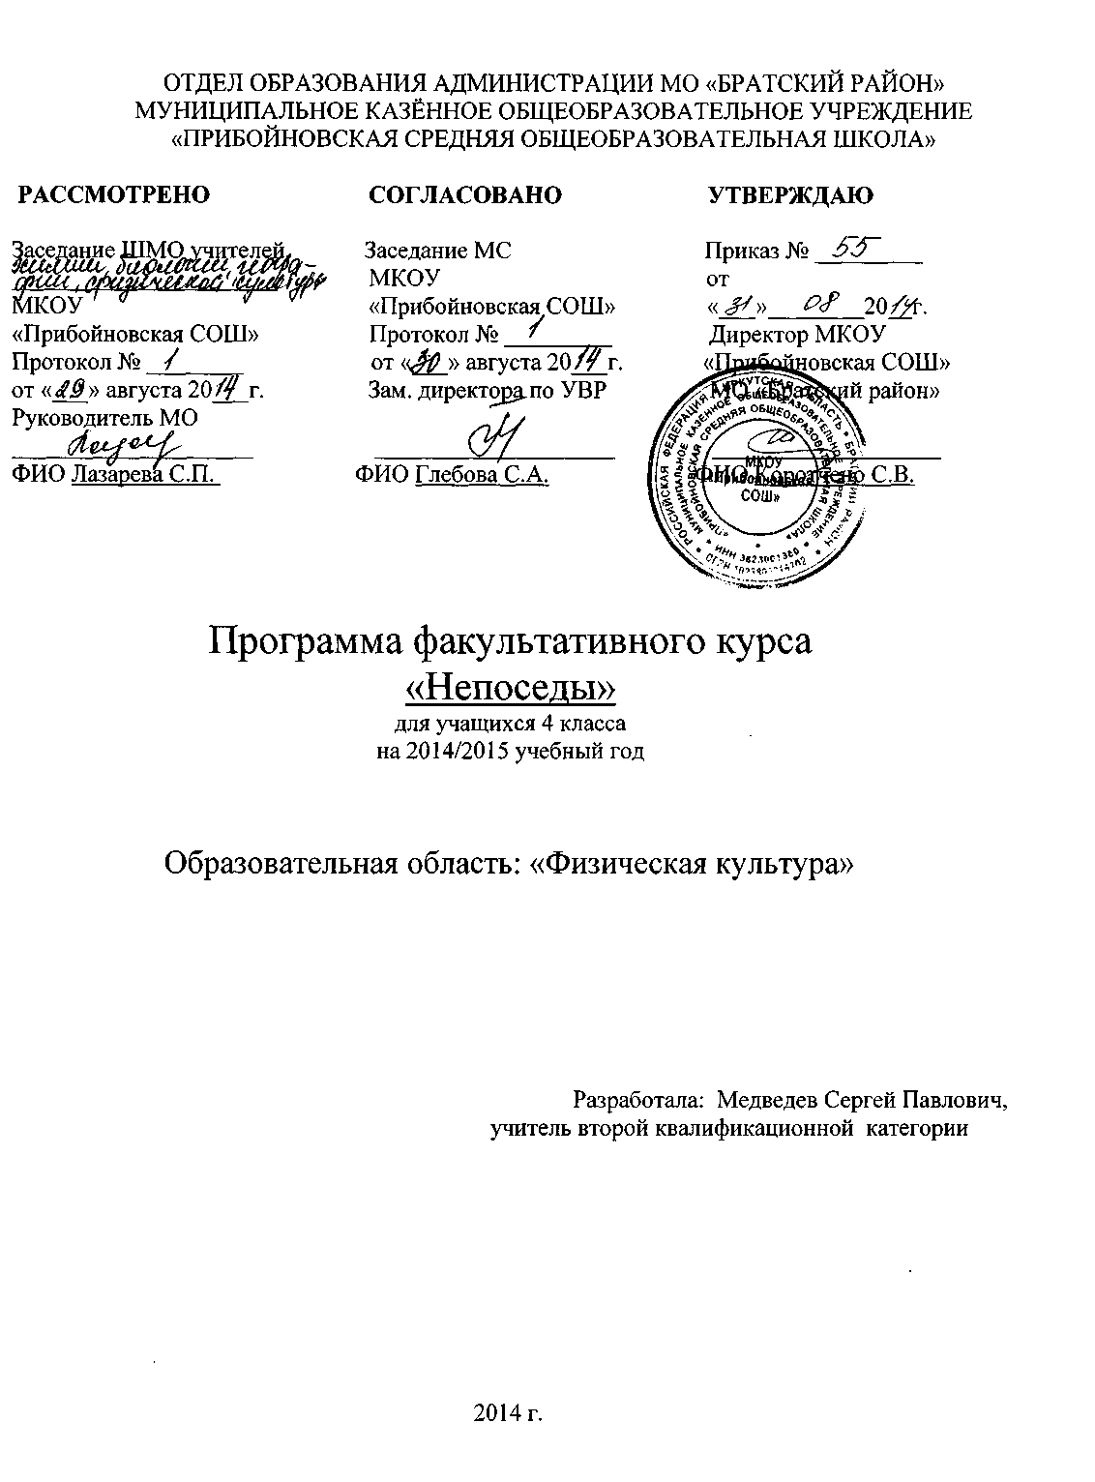
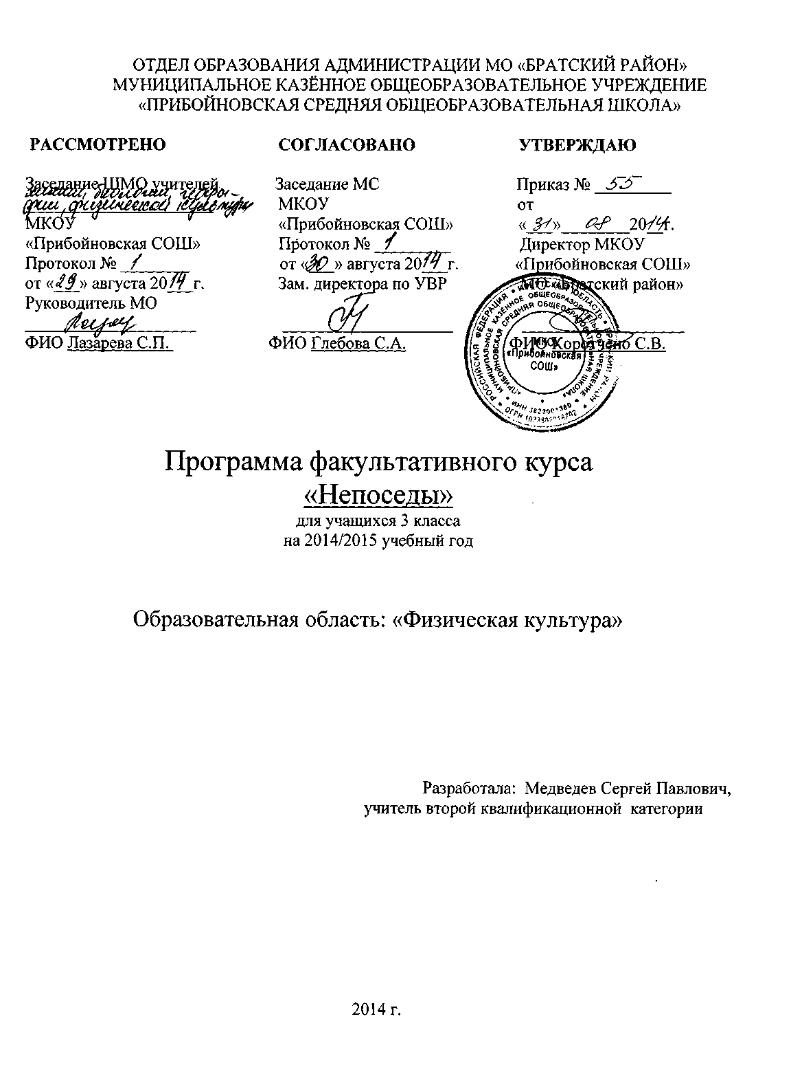
Пояснительная записка
Рекомендациями образовательной программы «Школа России».
Программа рассчитана на обучающихся 3-4 классов:
3-4 классы – 35 занятия по 1 занятию в неделю.
В 3-4 классах занятия спортивно-оздоровительного направления проводятся во второй половине дня. Занятия проходят по 40 минут.
Цель программы: оптимизировать двигательную активность младших школьников на переменах и во внеурочное время.
Достижение поставленной цели связывается с решением следующих задач:
- познакомить детей с разнообразием подвижных игр и возможностью использовать их при организации досуга;
- формировать умение самостоятельно выбирать, организовывать и проводить подходящую игру с учётом особенностей участников, условий и обстоятельств;
- развивать: сообразительность, речь, воображение, коммуникативные умения, внимание, ловкость, инициативу, быстроту реакции, и так же эмоционально-чувственную сферу;
- воспитывать культуру игрового общения, ценностного отношения к подвижным играм как наследию и к проявлению здорового образа жизни.
Образовательный процесс в условиях меняющегося современного мира постоянно усложняется и требует от учащихся большого умственного и нервно-психического напряжения. Доказано, что успешность адаптации к школе обеспечивается, помимо других важных факторов, определенным уровнем физиологической зрелости детей, что предполагает хорошее здоровье и физическое развитие, оптимальное состояние центральной нервной системы и функций организма, достаточно высокий уровень сформированности двигательных навыков и развития физических качеств. Это дает возможность выдерживать значительные психофизические нагрузки, связанные с новым — школьным режимом и новыми условиями жизнедеятельности.

Многообразие двигательных действий, входящих в состав подвижных игр, оказывает комплексное воздействие на совершенствование координационных и кондиционных способностей (способностей к реакции, ориентированию в пространстве и во времени, перестроению двигательных действий, скоростных и скоростно-силовых способностей и др.).
Подвижные игры способствуют объединению коллектива, массовому охвату детей физическими упражнениями, являются замечательным средством всестороннего физического развития.
Раздел «Подвижные игры» образовательной программы пересекается с задачами, которые ставятся для выполнения детьми на уроках физической культуры.
Программный материал по подвижным играм сгруппирован по преимущественному воздействию их на соответствующие двигательные способности и умения. После освоения базового варианта игры рекомендуется варьировать условия проведения, число участников, инвентарь, время проведения игры и др.
Все игры подобраны с учетом возрастных и психологических особенностей детей данного возраста.
Ценностные ориентиры содержания курса спортивно-оздоровительного направления «Непоседы»
Содержание курса спортивно-оздоровительного направления «Непоседы» направленно на воспитание высоконравственных, творческих, компетентных и успешных граждан России, способных к активной самореализации в общественной и профессиональной деятельности, умело использующих ценности физической культуры для укрепления и длительного сохранения собственного здоровья, оптимизации трудовой деятельности и организации здорового образа жизни.

Тематический план
спортивно-оздоровительного направления «Непоседы»

№ п/п | Разделы | 3 класс  обучения |  | 4 класс  обучения
1 | Игры на взаимодействие между учащимися
2 | Игры, содействующие развитию двигательных качеств
3 | Игры с элементами легкой атлетики | 1 | 8 | 1 | 8
4 | Игры с элементами ритмической гимнастики | 1 | 8 | 1 | 8
5 | Игры с элементами спортивных игр | 1 | 8 | 1 | 8
6 | Игры с элементами лыжной подготовки | 1 | 5 | 1 | 5
7 | Игры по выбору детей

Содержание программы спортивно-оздоровительного направления «Непоседы»

3– 4 года обучения)
Игры с элементами спортивных игр:
1. Легкая атлетика
Ученики приобретают основы умений бега на короткие и длинные дистанции, прыжков в длину и высоту с места и с разбега, метаний в цель и на дальность. Бег, прыжки и метания отличаются большой вариативностью выполнения и применения в различных условиях.
2. Ритмическая гимнастика
Игры с элементами ритмической гимнастики способствуют формированию навыка правильной осанки у детей младшего школьного возраста. Музыкально–ритмическая деятельность направлена на воспитание эстетических, физических, нравственных и умственных качеств, развивается познавательный интерес, память, вырабатывается устойчивость произвольного внимания, совершенствуется творческая активность.
3. Подвижные игры
Развитие разнообразных двигательных способностей и совершенствование умений, развитие творчества, воображения, внимания, воспитание инициативности, самостоятельности действий.
4. Лыжная подготовка
Игры с элементами корректирующие движения лыжника и быстроту реакции.
Планируемые результаты
Внеурочной деятельности спортивно – оздоровительного направления
«Непоседы»

К концу 3 года обучения:

Личностные результаты | Метапредметные результаты | Предметные результаты
- вести наблюдения за показателями частоты сердечных сокращений во время выполнения физических упражнений;  - проявление положительных качеств личности и управление своими эмоциями в различных игровых ситуациях;  - взаимодействовать с одноклассниками и сверстниками в процессе занятий подвижными играми; | - вести дневник самонаблюдения за физическим развитием и физической подготовленностью;  - Управлять своими эмоциями; | - Знать о разновидностях физических упражнений: общеразвивающих, подводящих и соревновательных;  - Знать и использовать комплексы ритмической гимнастики;  - Владеть различными формами игровой деятельности.
К концу 4 года обучения:

Личностные результаты | Метапредметные результаты | Предметные результаты
- Проявление дисциплинированности, трудолюбия и упорства в достижении поставленных целей;  - Готовность к преодолению трудностей;  - Целеустремленность и настойчивость в достижении целей, жизненного оптимизма;  - Ориентация на понимание причин успеха во внеурочной деятельности. | - Активное включение в общение и взаимодействие со сверстниками на принципах уважения и доброжелательности, взаимопомощи и сопереживания;  - Понимать необходимость ЗОЖ и соблюдать правила безопасного поведения  - Оказание моральной поддержки сверстникам во время соревнований. | - выполнять простейшие акробатические и гимнастические комбинации;  - играть по упрощенным правилам спортивные игры;  - самостоятельно организовывать и проводить спортивные соревнования;  - планирование занятий физическими упражнениями в режиме дня, организации отдыха и досуга.

Тематическое планирование занятий

3-4 год обучения - 35 занятия
№ | дата |  | тема занятий | кол-во  часов | цель занятия | Вид контроля
 | план | факт
1  2  3 | 2.09  9.0916.9 |  | Встречная эстафета.  «Волк и ягненок»  «Кто раньше» | 3 | формирование ЗОЖ через участие в подвижных играх; овладение элементарными технико-тактическими взаимодействиями
4  5 | 23.923.9 |  | Эстафета со скакалкой.  Смена номеров | 2 | развитие быстроты, ловкости, силы, внимания, координации
6  7 | 30.97.10 |  | Погоня по кругу.  «Перебежки» | 2 | развитие быстроты и ловкости, умения взаимодействовать в команде
8  9 | 14.10  21.10 |  | «Рыбная ловля»  Игровые упражнения с малыми мячами. | 2 | развитие координационных способностей, овладение элементарными технико-тактическими взаимодействиями
10 | 28.10 |  | ритмическая гимнастика  Элементы основной гимнастики (общеразвивающие, строевые и прикладные упражнения) | 1 | развитие быстроты, ловкости, гибкости, координации движений; формирование ЗОЖ
11 | 11.11 |  | Игра на развитие гибкости тела  «Гимнасты» | 1 | совершенствование комплекса составленного совместно с детьми
12  13 | 18.11  25.11 |  | Упражнения с элементами хореографии и танца;  Игры с лентами «Осенний лес» | 2 | формирование правильной осанки; развитие координационных способностей, внимания
14  15 | 2.12  9.12 |  | «Прыгающие воробушки»  «Прыжки по полосам» | 2 | закрепление и совершенствование навыков в прыжках, развитие скоростно-силовых способностей, ориентирование в пространстве
16  17  18 | 16.12 23.12. 13 |  | упражнения с предметами: лентой, обручем, мячом | 3 | развитие быстроты, ловкости, гибкости, координации движений; формирование ЗОЖ
19 | 20.1 |  | Соревнование «Лабиринт» | 1 | закрепление и совершенствование навыков в прыжках, развитие скоростно-силовых способностей, ориентирование в пространстве
20 | 27.1 |  | лыжная подготовка  Эстафета 4х50 без лыжных палок | 1 | развитие быстроты и ловкости, умения взаимодействовать в команде
21 | 3.02 |  | игра «Два мороза» | 1 | воспитание чувства товарищеской взаимопомощи; совершенствование умения бегать быстро, легко изменяя скорость и направление движений
22  23 | 10.2  17.2 |  | Подбирание предметов во время спуска в низкой стойке;  «Кто дальше уедет» | 2 | развитие быстроты, ловкости, гибкости, координации движений; формирование ЗОЖ
24 | 24.2 |  | игра «Заяц без логова» | 1 | совершенствование быстроты реакции, ориентировки, ловкости, воспитание находчивости, решительности
25 | 3.03 |  | Передвижение на лыжах различными способами в режиме умеренной интенсивности | 1 | Развитие выносливости
26  27 | 10.3  17.3 |  | подвижные игры с элементами спортивных игр  "Снайперы" | 2 | развитие быстроты, ловкости, координации движений
28 | 31.3 |  | "Перетягивание через черту" | 1 | Развитие выносливости, силы, согласованности
29 | 7.04 |  | "Эстафета с лазаньем и перелезанием" | 1 | развитие быстроты, ловкости, координации движений
30  31  32 | 14.4  21.4  28.4 |  | Бег с мячом  Бег по линиям  «День» и «Ночь» | 3 | совершенствование быстроты реакции, ориентировки, ловкости, воспитание находчивости, решительности
33 | 5.05 |  | Кто точнее? | 1 | научиться метко метать мяч
34  35 | 12.519.5 |  | «Пионербол» | 2 | совершенствование навыков ловли мяча через сетку

Материально – техническое обеспечение

Спортивный инвентарь:
- мячи разных размеров
- кегли
- обручи
- скакалки
- набивные мячи

Учебно-методическое обеспечение и материально - техническое обеспечение.

1.Стандарты второго поколения Примерная программа по учебным предметам часть 2, Москва, «Просвещение», 2010
2. В.И.Лях. Комплексная программа физического воспитания 1 – 4 классы Москва, «Просвещение», 2007
3. Сборник нормативных документов Физическая культура, Москва, Дрофа, 2004
4.А. Ю. Патрекеев. Подвижные игры, - издательство «ВАКО», 2007
5. И.В.Чупаха, Е.З.Пужаева, И.Ю.Соколова. Здоровьесберегающие технологии, Москва, Илекса,2004
6. Учебно – практическое оборудование:
козел гимнастический,
перекладина гимнастическая (пристеночная),
стенка гимнастическая,
скамейка гимнастическая жёсткая (2 м; 4м),
комплект навесного оборудования (перекладина, мишени для метания, тренировочные баскетбольные щиты),
мячи: набивной 1 и 2 кг, мяч малый (мягкий), мячи баскетбольные, волейбольные, футбольные,
палка гимнастическая,
скакалка детская,
мат гимнастический,
коврики: гимнастические, массажные,
кегли,
обруч пластиковый детский,
планка для прыжков в высоту,
стойка для прыжков в высоту,
флажки: разметочные с опорой, стартовые,
лента финишная.

